《软件工程》期末考试卷 （A） 标准答案

一、选择题〖每题1分，共计30分〗；

1. B | 2. D | 3. B | 4. B | 5. D
6. B | 7. D | 8. B | 9. B | 10. B
11. A | 12. B | 13. C | 14. D | 15. C
16. B | 17. C | 18. C | 19. D | 20. C
21. A | 22. A | 23. C | 24. A | 25. A
26. B | 27. B | 28. B | 29. B | 30. D

二、简答题〖每小题5分,共计25分〗；
1．软件生存周期有哪几个阶段？
① 可行性研究
② 需求分析
③ 总体设计
④ 详细设计
⑤ 编码
⑥ 测试
⑦ 维护
评分标准：软件生存周期共七个阶段，每答对一个阶段得0.7分。

2．白盒测试法有哪些逻辑覆盖标准？
① 语句覆盖
② 判定覆盖
③ 条件覆盖
④ 判定／条件覆盖
⑤ 条件组合覆盖
⑥ 点覆盖、边覆盖、路径覆盖
评分标准：白盒测试法共有六种逻辑覆盖标准，每答对一种逻辑覆盖标准得0.8分。

3．软件的维护有哪4种类型？
① 校正性维护
② 适应性维护
③ 完善性维护
④ 预防性维护。
评分标准：软件的维护共分四类，每答对一种软件的维护得1.25分。

4．软件成分的重用有哪3个级别?
① 代码重用

② 设计结果重用
③ 分析结果重用
评分标准：软件成分的重用共分三个级别，每答对一个级别得1.7分。

5．设计任务管理子系统有哪7个任务？
① 确定事件驱动型任务
② 确定时钟驱动任务
③ 确定优先任务
④ 确定关键任务
⑤ 确定协调任务
⑥ 尽量减少任务数
⑦ 确定资源需求
评分标准：设计任务管理子系统共分7个任务，每答对一个任务得0.7分。

三、某校教务系统具备以下功能，输入用户ID号及口令后，经验证进入教务管理系统，可进行如下功能的处理：〖共计15分〗；
1．查询成绩：查询成绩以及从名次表中得到名次信息；
2．学籍管理：根据学生总成绩排出名次信息；
3．成绩处理：处理单科成绩并输入成绩表中。
就以上系统功能画出顶层和0层的DFD。
顶层DFD：
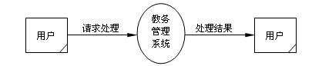
评分标准：每回答正确一个模块的内容得1分，三个模块共3分；每回答正确箭头上的一个处理得1分，两个处理共2分，总共5分。
0层DFD：
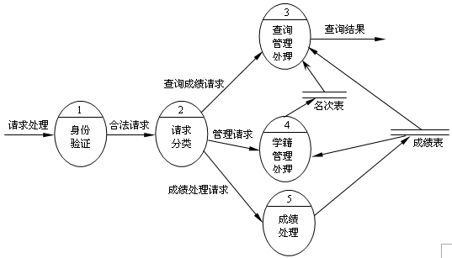
评分标准：每回答正确一个模块得两分，（模块包括模块的画法，模块的内容，以及箭头及其处理），5个模块，共10分。

四、选择排序的伪代码如下〖共计10分〗；
Select_sort ( a[1]，a[2]，…，a[n] )
{
for ( i=1；i<n；i++)
{
k=i；
for ( j=i+1；j<=n；j++)
{
if ( a[j]<a[k] )
k=j；
}
if ( k!=i )
exchange ( a[i]，a[k] )；
}
}
请根据代码画出其PAD图。
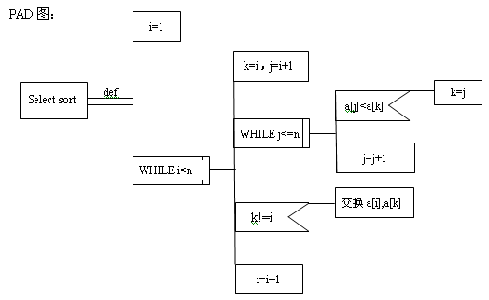
评分标准：除开Select sort方框（函数名称），每答对一个模块方框得1分，十个模块共10分。

五、下面是一个程序流程图，试分别用N-S图和PAD表示之，并计算其McCabe复杂度。〖共计10分〗；

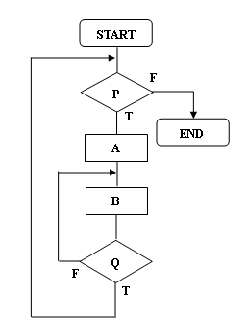
对应的N-S图如下
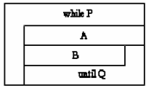
评分标准：N-S图中每画正确一个步骤得1分，四个步骤共4分。

对应该的PAD图如下
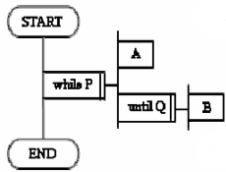
评分标准：PAD图中每画正确一个模块得0.5分， 六个模块共3分。

McCabe复杂度都为3。
评分标准：答对McCabe复杂度得3分。

六、设下图给出的程序流程图代表一个非结构化的程序，试问：〖每小题5分，共计10分〗；
1． 为什么说它是一个非结构化的?
2． 设计一个等价的使用附加标志变量flag的结构化程序。
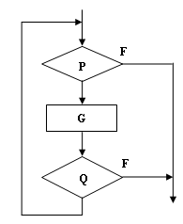
(1) 它是一个单入口，两出口的结构，所以是一个非结构化的程序。
评分标准：回答正确得5分。
(2) 等价的结构化程序：
enum Boolean {false, true}
Boolean flag = true;
while (P && flag)
{
do G
if (!Q) flag = false;
}
评分标准：共五行程序，每行1分，共5分。

